项目管理目录
1 担任角色及负责模块 2
2 模块需求 2
2.1 景区公告管理 2
2.2 提供webservice接口 2
3 模块负责分工 3
3.1 例会 3
3.2 编码 3
3.3 测试 3
3.4 发布 4
4 数据库设计 4
4.1 用户表（Visitor） 4
4.2 朋友表（Friends） 4
4.3 游记、心情的记录表（Travel） 4
4.4 游记/心情评论表(TravelComment) 5
4.5 相册表(Album) 5
4.6 照片表（Image） 5
4.7 景区表(Scenery) 6
4.8 景区_景点表（ScenerySpot） 6
4.9 景点评论表(SceneryComment) 6
4.10 图片表(Picture) 6
5 用例图 7
6 甘特图 7

担任角色及负责模块
担任角色：web后端组员
负责模块：<1>景区公告管理
<2>webservice

模块需求

景区公告管理
<1>景区经营者可以向社会、游客发布有关于该景区或者某个景点的通知、注意事项、景区内发生的新鲜故事以及门票打折等信息。对于特别重要的公告给与着重提示。
<2>景区经营者可以删除已经过时的、错误的公告。
<3>景区经营者可以针对某条公告进行编辑

提供webservice接口
• commitPositionByCode
Web 服务提供的方法，提交位置（二维码）,入参{userID（string类型）,景点ID（int类型）}，返回true后者false,true表示提交成功，false表示失败
• commitPositionByGPS
Web 服务提供的方法，提交位置（GPS）,入参{userID（string类型）,经度(单位度，精确到小数点后6位)，纬度(单位度，精确到小数点后6位)}，返回true或者false,true表示提交成功，false表示失败
• getHotSpotList
Web 服务提供的方法，返回热门景点列表：【返回参数依次为：景点ID，景点名称，景点介绍，景区ID，热度，经度，纬度,景点图片链接，景点语音路径链接,人流量】【返回 1个string数组,以@@@拼接各参数】
• getMsgListBySpotId
Web 服务提供的方法，根据景点获取留言列表,返回给定景点Id（int类型）的{头像ID-头像图片网址-昵称-发布时间-留言内容}留言列表【返回 1个string数组,以@@@拼接各参数】
• getNearbySpotInfoByGPS
Web 服务提供的方法，GPS定位后上传经纬度，根据经纬度返回该区域附近(1500m)的5个景点信息【返回参数依次为：景点ID，景点名称，景点介绍，景区ID，热度，经度，纬度,景点距离（单位m），景点图片链接，景点语音路径链接,人流量】
• getPeopleList
Web 服务提供的方法，获取景区附近人的列表,返回给定景点Id（int类型）的{头像ID-头像图片-昵称-性别-距离(单位m,精确到小数点后1位)（距离 现在景点的距离-年龄-宣言}列表【限定1500m,30minute】【返回1个string数组，以@@@拼接各参数】
• getRandom9PeopleList
Web 服务提供的方法，随机获取景点附近人的列表（9个）,返回给定景点Id（int类型）的{头像ID-头像图片-昵称-性别-距离(单位m,精确到小数点后 1位)（距离现在景点的距离）}列表【限定1500m,30minute】【返回1个string数组，以@@@拼接各参数】
• getRandomNPeopleList
Web 服务提供的方法，随机获取游客的列表（N个）,返回给定景点Id（int类型）的{头像ID-头像图片-昵称-性别}列表【限定1500m,30minute】【返回1个string数组，以@@@拼接各参数】
• getSpotInfoById
Web 服务提供的方法，返回给定景点Id（int）的景点信息：景点ID、景点名称、景点图片网址、景点简介【返回1个string数组】
• getSpotInfoByKeyword
Web 服务提供的方法，根据手机端搜索框提交的字段：返回给定字段的5个景点信息【返回参数依次为：景点ID，景点名称，景点介绍，景区ID，热度，经度，纬 度,景点图片链接，景点语音路径链接,人流量】，否则返回“该景点不存在”。【返回 1个string数组,以@@@拼接各参数】
• shouquan
Web 服务提供的方法，授权：如果表中有acceToken，就返回true；如果没有的话，就添加这些，添加成功返回true

模块负责分工

例会
每周进行一次例会，了解小组组员动向和项目进度以及进行下一周的任务安排及整体进度和最终成果的讨论。
与android手机端小组讨论webservice接口。

编码
<1>小组内确定模块功能以及需求后，进行公告管理模块编码。
<2>webservice模块必须与b1组、b2组、android手机端，在业务需求、数据库设计方面，讨论一致后，然后进行有效有针对地编码。

测试
模块后期测试,分为两部分：
公告管理模块分为：<1>模块内部测试;<2>与其他模块的交互配合测试；
wenservice模块分为:<1>与web后端的配合测试<2>android手机端的测试

发布
通过发布到局域网上，达到局域网内部访问网站。
webservice通过IIS在局域网内发布，为android手机端提供可用借口。

数据库设计

用户表（Visitor）
字段名称 | 中文说明 | 键别 | 是否可为空 | 数据类型 | 备注
VisitorID | 游客注册后自动生成一个游客号 | PK | No null | varchar(9)
Email | 网页注册以此登陆方式之一 |  | No null | varchar(25)
CellPhone | 手机电话与账号进行绑定 |  | null | varchar(11)
Password | 登陆系统用的密码 可自动生成发送至手机 |  | No null | varchar(15)
Name | 用户姓名 |  | null | varchar(15)
Sex | 性别 |  | null | char(2)
Birthday | 用户生日 |  | null | varchar(8)
Weibo | 用户绑定新浪微博 |  | null | varchar(20)
Place | 用户常住城市，用于发送礼物 |  | null | varchar(150)
PicAddress | 用户头像地址 |  | null | varchar(150)

朋友表（Friends）
字段名称 | 中文说明 | 键别 | 是否可为空 | 数据类型 | 备注
FriendID | 自动生成的关系编号 | PK | No null | varchar(9)
MyID | 用户ID |  | No null | varchar(9)
YourID | 好友ID |  | No null | varchar(9)

游记、心情的记录表（Travel）
字段名称 | 中文说明 | 键别 | 是否可为空 | 数据类型 | 备注
TravelID | 游玩记录ID | PK | No null | varchar(9)
VisitorID | 用户ID |  | No null | varchar(9)
TravelContent | 记录内容 |  | null | varchar(999)
BelongSceneryID | 属于景区ID |  | No null | varchar(9)
Date | 记录日期 |  | No null | datetime

游记/心情评论表(TravelComment)
字段名称 | 中文说明 | 键别 | 是否可为空 | 数据类型 | 备注
CommentID | 评论编号 | PK | No null | int
TravleID | 被评论的游记/心情ID |  | null | varchar(9)
MyID | 游记所属人 |  | null | varchar(9)
YourID | 评论人 |  | null | varchar(9)
CommentDate | 评论日期 |  | null | datetime
[content] | 内容 |  | null | varchar(300)

相册表(Album)
字段名称 | 中文说明 | 键别 | 是否可为空 | 数据类型 | 备注
AlbumID | 相册ID | PK | No null | int
AlbumName | 相册名称 |  | No null | varchar(30)
AlbumDescription | 相册描述 |  | null | varchar(300)
VisitorID | 相册所有者 |  | No null | varchar(9)

照片表（Image）
字段名称 | 中文说明 | 键别 | 是否可为空 | 数据类型 | 备注
ImageID | 照片ID | ＰＫ | No null | int
ImageDescription | 照片描述 |  | null | varchar(300)
ImageURL | 照片路径 |  | No null | varchar(300)
ImageTitle | 照片标题 |  | No null | varchar(50)
AlbumID | 照片所属相册ID | FK | No null | int

景区表(Scenery)
字段名称 | 中文说明 | 键别 | 是否可为空 | 数据类型 | 备注
SceneryID | 唯一标识一个景区 | PK | No null | varchar(10)
Name | 景区的名称 |  | No null | varchar(40)
Introduce | 对景区做描述 |  | null | varchar(1024)
Price | 景区票价 |  | null | varchar(10)
Address | 景区所在地址 |  | null | varchar(50)
Postcode | 景区邮编 |  | null | char(6)
OpenTime | 景区的开放时间 |  | null | datetime
CloseTime | 景区的关闭时间 |  | null | datetime
ServerPhone | 景区的客户服务热线 |  | No null | varchar(12)

景区_景点表（ScenerySpot）
字段名称 | 中文说明 | 键别 | 是否可为空 | 数据类型 | 备注
SpotID | 唯一标识景区内部的景点 | PK | No null | varchar(10)
SceneryID | 唯一标识一个景区 | FK | No null | varchar(10)
Name | 景区内景点的名称 |  | No null | varchar(30)
Introduce | 对景区的景点做描述 |  |  | varchar(512)
Position | 景点在景区的相对位置 |  |  | varchar(50)

景点评论表(SceneryComment)
字段名称 | 中文说明 | 键别 | 是否可为空 | 数据类型 | 备注
SceneryCommentID | 景区评论编号 | PK | No null | int
CommentUser | 评论人 |  | No null | varchar(9)
SceneryID | 评论所属景区 |  | No null | varchar(10)
[Content] | 内容 |  | null | varchar(300)
CommentDate | 评论日期 |  | No null | datetime

图片表(Picture)
字段名称 | 中文说明 | 键别 | 是否可为空 | 数据类型 | 备注
SpotID | 标示景点编号 |  | No null | varchar(9)
PictureName | 图片名字 |  | No null | varchar(20)
PicAddress | 图片路径 |  | No null | varchar(200)

用例图
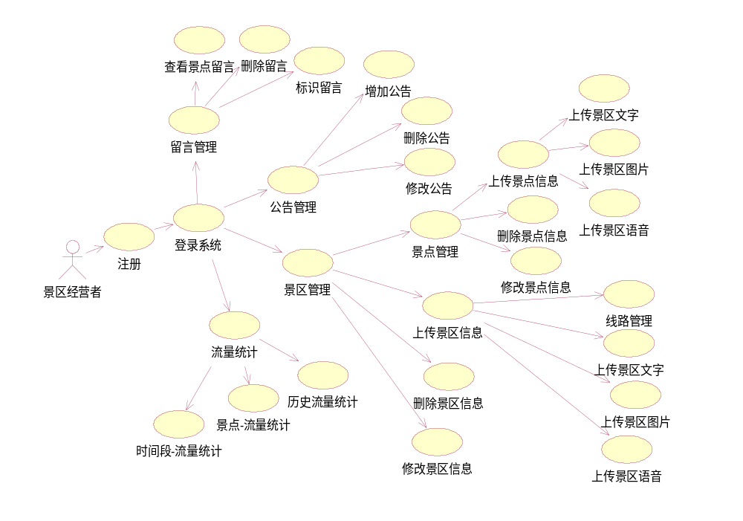

甘特图
